Зачем я встретился с тобою
(поздняя лирика, продольная песня)

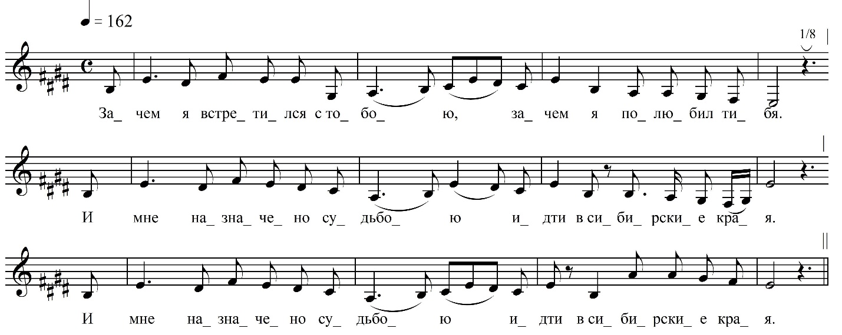

Зачем я встретился с тобою,
Зачем я полюбил тибя.
И мне назначено судьбою
Идти в сибирские края.
И мне назначено судьбою
Идти в сибирские края.

Пройдёт зима, настанет лето,
В саду цветочки зацветут.
А мне, бродяге, той порою,
Железом ноги закуют.
А мне, бродяге, той порою,
Железом ноги закуют.

Пройдёт цирульник с острой бритвой
И сброет брови мне, висок.
Тогда я вид буду ужасный
И стал <…>.
Наденут на руки бруслеты,
Наденут на но́ги кандалы.

ФНОЦ СПбГИК, ВхI-а.7/10
Запись (?).06.1974
д. Вындин Остров Вындиноостровского с/п Волховского р-на Ленинградской обл.
Инф. Талова Клавдия Ивановна (1915)

